*Маршрут выходного дня на ноябрь*

***ИНТЕРАКТИВНЫЙ СПЕКТАКЛЬ "ЛЮБОПЫТНЫЙ УТЕНОК"***

**

[*ТЕАТР МАЛЫШОК*](https://spb.kassir.ru/teatry/teatr-malyishok)*,*

*9ноября в 18-00*

*Санкт-Петербург, пр. Большевиков, д. 47, к. 1,*

*центр "Семья и дети"*

*Стоимость билетов:****430 Р***

***Спектакль «Любопытный Утенок» для детей от 1 до 4 лет.***

***Сказка о маленьком, любопытном Утенке. Гуляя во дворе, он нечаянно упал в колодец. На помощь ему спешат веселый Петушок, заботливая Курочка, игривая Кошечка, смешной Поросенок и умный Козлик, а так же все маленькие зрители***

***Продолжительность: 30 минут.***

*Маршрут выходного дня на ноябрь*

***ВОЛШЕБНЫЕ БАШМАЧКИ***

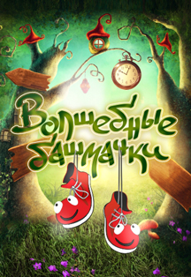

***9 ноября в 17-00 10 ноября в 11-00***

***16 ноября 11:30 17 ноября 17:00***

***23 ноября 17:00 24 ноября 11:30***

*Санкт-Петербург, пр. Энгельса, 154 (ТРК Гранд Каньон, 1 этаж)*

*Стоимость билетов:****300 — 1 400 Р***

***«Волшебные башмачки»***

***Интерактивный спектакль для детей от 1 до 4 лет***

***Продолжительность 30 минут.***

*Добрая кошечка Маруся очень любит гулять. Только гулять в одиночестве очень скучно…*

*Вот и пригласила она ребятишек маленьких на прогулку по сказочной стране. А по пути им встретились башмачки волшебные! Лежат, грустят, по ножкам скучают. И решили ребята им помочь, в приключение отправиться!*

*А сколько интересного в путешествии их ждёт. Они подружатся с мишкой, станцуют бойкий танец с озорным петухом, пособирают сладкие ягодки, попрыгают с башмачками и наведут порядок в сказке, а в конце найдут те самые босые ножки, которым башмачки очень нужны!*

*Маршрут выходного дня на ноябрь*

***ИНТЕРАКТИВНЫЙ СПЕКТАКЛЬ "МАША И МЕДВЕДЬ"***

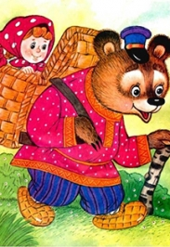

***10 ноября 18:00***

***1 декабря 18:00***

[*ТЕАТР МАЛЫШОК*](https://spb.kassir.ru/teatry/teatr-malyishok)

*Санкт-Петербург, пр. Большевиков, д. 47, к. 1, центр "Семья и дети"*

*Стоимость билетов:****430 Р.***

*Спектакль «Маша и медведь»****для детей от 1 до 4 лет.***

*Музыкальный спектакль по мотивам народной сказки. Дети принимают активное участие в происходящем на сцене: собирают цветы с пчелкой, вместе с лягушкой прячутся от дождика и лепят настоящие пирожки с Машенькой. В спектакле участвуют яркие большие куклы и красочные декорации.*

***Продолжительность****30 минут.*

*Маршрут выходного дня на ноябрь*

***ИНТЕРАКТИВНЫЙ СПЕКТАКЛЬ "ТЕРЕМОК"***

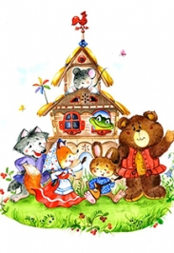

***16 ноября 18:00***

[*ТЕАТР МАЛЫШОК*](https://spb.kassir.ru/teatry/teatr-malyishok)*,*

*Санкт-Петербург, пр. Большевиков, д. 47, к. 1, центр "Семья и дети"*

*Стоимость билетов:****430 Р.***

*Спектакль «Теремок»****для детей от 1 до 4 лет.***

*Очень яркий и красочный спектакль по мотивам известной народной сказки. Юные зрители принимают активное участие в происходящем на сцене. Помогают всем героям сказки: убирают теремок с Мышкой, кашу варят с Лягушкой, пляшут с Зайкой, ну и, конечно, строят Теремок с Медведем.*

***Продолжительность****30 минут.*

*Маршрут выходного дня на ноябрь*

***"МАЛЫШАРИКИ! МИР ВОКРУГ НАС!"***

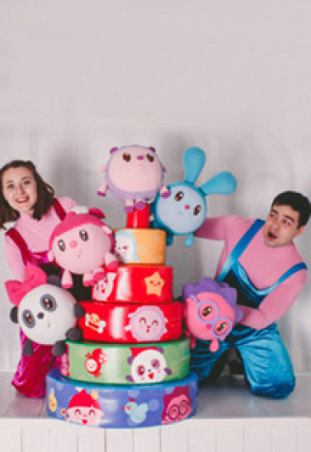

***17 ноября 11:00***

***30 ноября 11:00***

[***ТЕАТР-СТУДИЯ СМЕШАРИКИ***](https://spb.kassir.ru/teatry/teatr-studiya-smeshariki)

***Санкт-Петербург, ул.Чапаева, д.17***

***Стоимость билетов: 1 000 Р.***

***Рекомендовано для детей от 1,5 до 4 лет***

***Все экскурсии ведут Малышарики в виде планшетных кукол и персонаж Мама — актриса.***

***В одном мероприятии принимает участие пять персонажей.***

***Программа «Знакомство с Малышариками»***

***На одном представлении могут присутствовать не более 20 детей, которые сидят рядом с родителями.***

***Ваш малыш узнает массу интересного. Какие бывают времена года, чем зима отличается от весны и в какие игры можно играть летом. Какие животные называются домашними и живут с человек, как они разговаривают, и что любят кушать. Всё это и не только, можно узнать на программе с Малышариками.***

***Билет приобретается ТОЛЬКО на ребенка. Сопровождающий взрослый — бесплатно.***

***Продолжительность - 45 минут.***

***Всем присутствующим на программе детям и взрослым быть готовыми разуться, иметь теплые носочки или сменную обувь.***

*Маршрут выходного дня на ноябрь*

***ДЕТСКИЙ СПЕКТАКЛЬ. ТРИ КОТА***

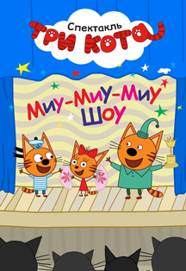

***23 НОЯБРЯ 12:00***

[*ДК ИМ. ЛЕНСОВЕТА*](https://spb.kassir.ru/teatry/dk-im-lensoveta)

*Санкт-Петербург, Каменноостровский пр., 42 (м. "Петроградская")*

*Стоимость билетов:****500 — 1 500 Р***

***Премьера нового сезона!***

***«Три кота: Миу-Миу Шоу»***

***Сюжет спектакля:****В одном маленьком городе живет котенок Коржик, его братик Компот и их сестренка Карамелька, а еще в этом городе есть замечательный театр, который настолько востребован во всем мире, что все его артисты постоянно находятся на гастролях.*

*Директор театра решает пригласить к себе семейство котят, чтобы они сделали самое незабываемое шоу для жителей города!*

*Зрителей театра ждет незабываемое шоу от Коржика, Карамельки, Компота и их родителей, ведь кто кроме них лучше знает про веселье и хорошее настроение?! Незабываемый праздник и полезные знания после спектакля гарантированы!*

***7 мини-шоу в одном:*** *·Огромные мыльные пузыри  
·Дискотека с котятами  
·Удивительные фокусы и иллюзии  
·Игры с большими шарами  
·Лазерное шоу  
·Элементы научного и крио-шоу  
·Веселое приготовление торта*

***Фишки Миу-миу Шоу:***

*Ваш ребенок - участник спектакля: Спектакль построен на постоянном взаимодействии артистов со зрителем, будет очень весело!*

*Главные герои рядом с вашим ребенком: На протяжении всего спектакля герои будут выходить в зал и играть с детьми!*

*Edutainment шоу - это значит что спектакль не только развлекательный, но и познавательный! Сюжет и программа спектакля разрабатывается совместно с детскими психологами. Мы хотим чтобы дети на наших спектаклях учились через игру. В основу сюжета закладываются следующие образовательные посылы: как правильно вести себя в театре и общественных местах, семейные ценности и дружба.*

*Мы хотим, чтобы у детей  
было только все самое лучшее!*

***Фото и видео***

